数据结构可视化平台-前端文档

修订记录
日期 | 版本 | 修改描述 | 作者 | 审核
2026-1-4 | V2025 | 优化重构前端架构、扩展AI助手功能、新增评论功能、完善交友功能 | yilu@stu.sufe.edu.cn
目录
一、前端迭代概述 2
二、前端架构升级说明 3
（一）技术栈更新 3
（二）UI 组件库升级 3
（三）项目结构优化 3
（四）性能与加载优化 3
三、前端核心功能模块迭代详情 6
（一）登录认证模块 6
（二）社交系统 7
（三）评论与互动系统 8
（四）课程与练习模块 8
（五）AI 智能助手 10
四、API 接口变更说明 11
（一）新增接口 11
（二）优化接口 11
（三）核心接口示例 11
五、前端部署说明 13
（一）本地开发环境搭建 13
（二）后端集成开发环境 14
（三）docker环境部署 14
六、前端迭代总结 15

一、前端迭代概述
本次迭代对旧版 Vue 前端架构进行了全面重构与升级，对数据结构可视化平台的 前端架构进行优化并添加部分功能。核心目标聚焦于四大维度：显著提升用户操作体验与系统运行性能、构建完善的社交互动生态、规范代码组织结构以提升可维护性、引入精细化权限管理与人性化交互机制，成功将平台从单一的算法演示工具升级为具备完整社区属性的综合性数据结构与算法学习平台。

二、前端架构升级说明

（一）技术栈更新
前端框架：从旧版 Vue 迁移至 Vue 3，配合 Vite 构建工具，构建速度与运行性能大幅提升，实现代码分割与高效热更新。
技术生态：整合 Vue Router、Axios HTTP 客户端、Element Plus Icons/SVG 图标库，形成稳定高效的技术支撑体系。

（二）UI 组件库升级
全面引入 Element Plus 组件库，替代旧版自定义样式实现，统一平台视觉风格（含全局字体、配色方案），同时借助组件库的成熟交互逻辑，提升用户操作流畅度。

（三）项目结构优化
重新规划目录结构，实现核心模块清晰分离：
- API 调用：统一封装接口请求逻辑，降低接口变更维护成本；
- 工具类（Utils）：提取全局通用工具函数；
- 视图（Views）：按功能模块划分视图目录，提升代码可读性与复用性。

（四）性能与加载优化
数据结构可视化平台的核心依赖大量算法脚本、可视化资源与交互组件，旧版存在首屏加载慢、资源冗余、运行卡顿等性能问题。本次迭代围绕 “轻量化加载、高效化运行” 核心目标，从构建、资源、组件三个维度实施全链路性能优化，显著提升平台响应速度与用户操作流畅度。
1. 构建优化
精细化分包策略：基于 Vite 构建工具的 manualChunks 配置，实施分层分包逻辑：
- 第三方依赖分包：将 Vue 核心库、Element Plus 组件库、Axios 等通用工具库打包为独立 vendor 包，利用浏览器强缓存机制，用户首次加载后后续访问无需重复下载；
- 业务代码分包：按 “核心功能（认证 / 社交）”“算法可视化”“课程 / 练习” 拆分业务代码包，仅加载当前页面所需分包，降低单次加载体积；
- 分包体积监控：构建流程中集成体积分析插件，实时监控各分包体积，避免第三方依赖冗余引入（如剔除 Element Plus 未使用的国际化语言包）。
前后分包对比图（上旧下新）如下
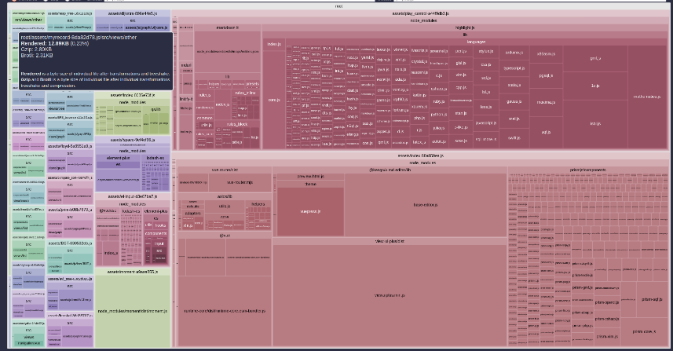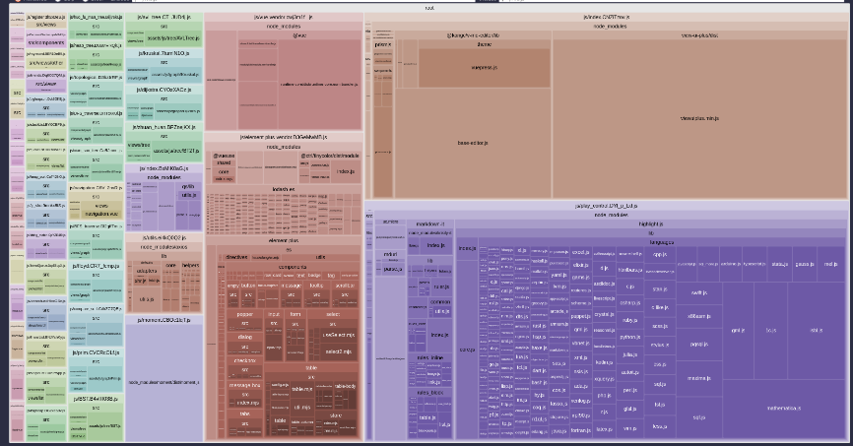
2. 资源加载
- 路由级懒加载：
所有页面路由组件均采用 import() 动态导入方式，配合 Vue Router 的 lazy loading 特性，仅在用户访问对应页面时加载组件代码；首屏仅加载登录 / 首页核心组件，体积从旧版的 2.8MB 降至 900KB 以内，首屏加载时间缩短 60% 以上；
- 算法脚本按需加载：
自定义 ScriptLoader 工具类：针对二叉树、图论、排序算法等体积庞大的可视化脚本，设计异步加载逻辑，仅在用户进入特定算法可视化页面时，才加载对应脚本文件；
- 静态资源优化：
图片压缩：所有静态图片（课程图标、主题背景、算法图解）均经过压缩，保留清晰度的前提下体积减少 40%-60%。
3. 组件优化
组件库按需引入：
集成 unplugin-vue-components 插件，实现 Element Plus、自定义算法组件库的自动按需引入，仅打包页面实际使用的组件（如登录页仅引入 Input、Button、Toast 组件），剔除全量引入导致的冗余代码。

三、前端核心功能模块迭代详情

（一）登录认证模块
登录认证模块作为用户进入平台的第一道入口，不仅承担着身份校验的核心功能，更直接影响用户对平台的第一印象。旧版模块存在 UI 设计缺乏主题辨识度、交互反馈模糊、安全保障单一等问题，无法匹配数据结构与算法学习平台的技术属性和用户体验预期。本次迭代对登录认证模块进行全方位重构，让登录认证过程既安全高效，又能直观传递平台的学习属性。
修改内容如下表显示：
功能点 | 旧版状态 | 新版优化内容
注册验证 | 无即时验证 | 新增邮箱、手机号正则格式校验，支持输入实时 / 失焦验证，错误信息实时显示于输入框下方
密码安全 | 纯文本显示 | 密码输入框支持 “显示 / 隐藏” 切换功能，提升输入安全性
操作反馈 | 反馈不明确 | 引入 Toast 轻量化提示，注册 / 登录成功 / 失败状态直观反馈，提交时显示 Loading 状态防止重复提交
UI 设计 | 样式简单 | 采用全新背景与卡片式设计，视觉风格更现代，符合主流设计审美
界面对比（左旧右新）如下图：
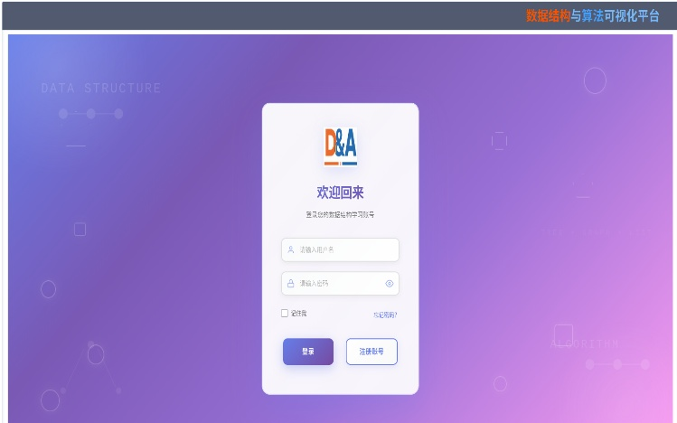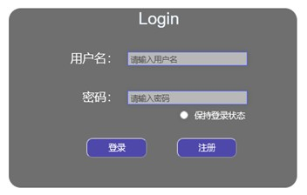

（二）社交系统
社交系统作为平台 “协作学习” 生态的核心载体，为数据结构与算法学习者搭建高效的交流桥梁，助力用户互通学习经验、探讨疑难问题、组队共同进步。旧版系统功能单一、缺乏学习场景关联，仅能满足基础的好友添加 / 删除需求，无法匹配平台的学习属性。
修改内容如下表显示：
功能点 | 旧版状态 | 新版升级内容
好友添加 | 直接添加 / 删除 | 引入 “申请 - 审核” 完整流程：用户需发送含自定义消息的申请，对方同意后方可建立好友关系
申请管理 | 无相关功能 | 新增 “好友申请” 标签页，支持查看待处理请求（含徽章计数通知）、同意 / 拒绝操作
好友展示 | 信息展示有限 | 好友卡片显示头像、等级、经验值等详细信息，
状态标识 | 无明确状态区分 | 清晰标注 “已是好友”“等待通过” 等关系状态，避免操作混淆
好友删除 | 直接删除无确认 | 新增二次确认弹窗（ElMessageBox），防止误操作
界面对比（左旧右新）如下图：
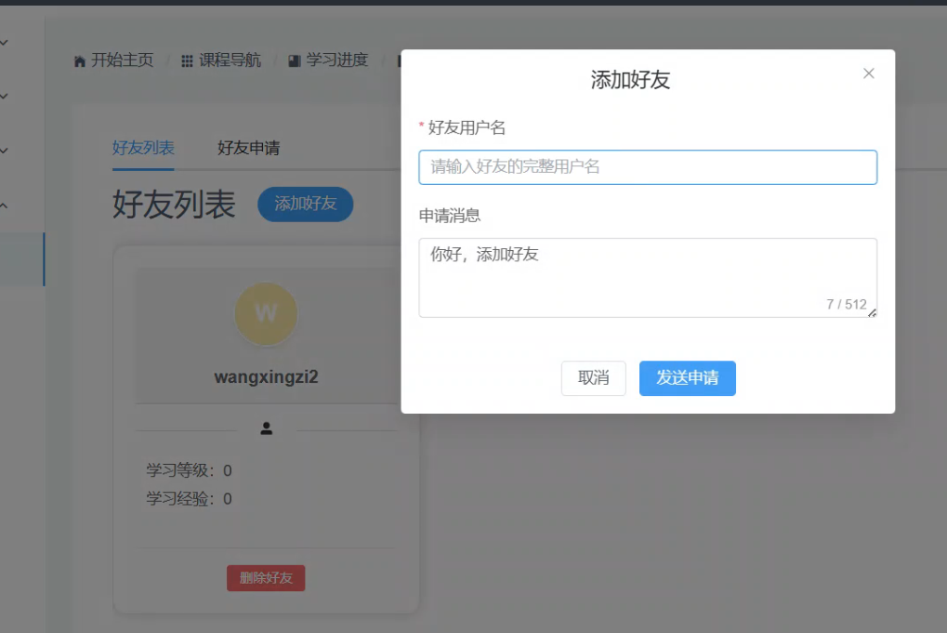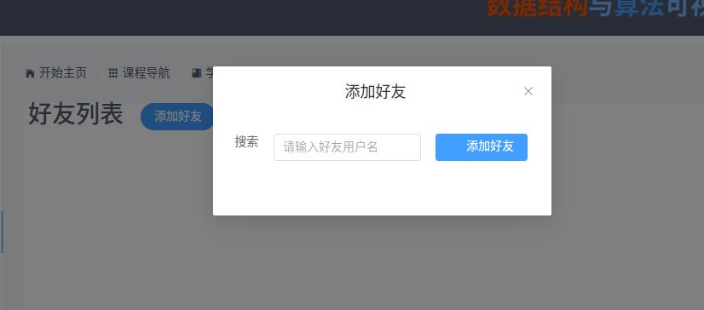

（三）评论与互动系统
评论与互动系统是平台 “学习交流” 生态的关键组成，旨在为用户提供算法学习的公共讨论空间，让用户围绕具体课程、知识点分享心得、提出疑问、解答困惑。旧版无相关功能，无法满足用户的协作学习需求。
修改内容如下表显示：
功能点 | 旧版状态 |  | 新版新增功能
评论基础功能 |  | 无 | 课程页面新增 CommentSection 评论区组件，支持针对特定课程发表评论
互动形式 |  | 无 | 支持多级回复，形成讨论串；支持点赞 / 取消点赞，采用乐观 UI 设计，操作后即时更新计数
内容管理 |  | 无 | 用户可编辑、删除自己发布的评论，权限校验严格
展示信息 |  | 无 | 显示评论发布相对时间戳（如 “5 分钟前”）、用户头像，提升互动氛围感
界面如下图：
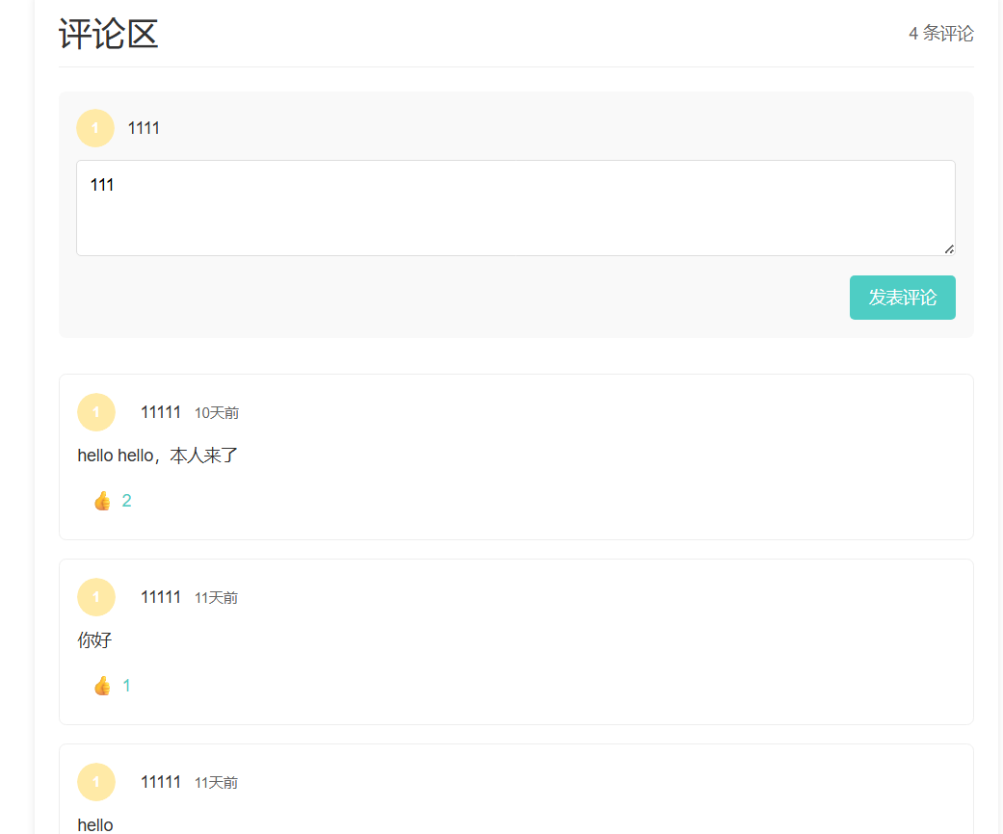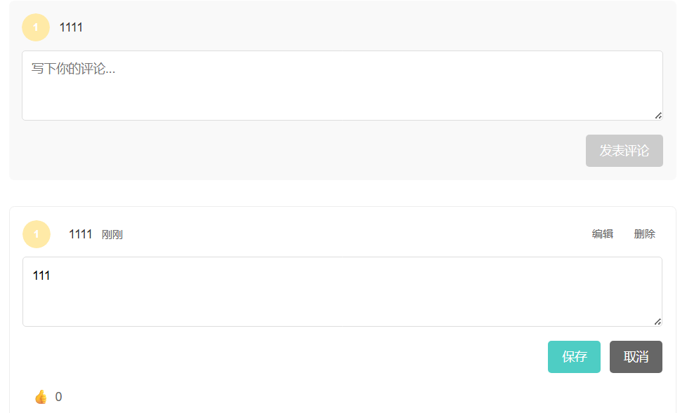

（四）课程与练习模块

1. 课程体系
按数据结构与算法分类逻辑优化课程组织：
- 线性表：顺序表、单链表、栈、队列、链式队列；
- 树结构：二叉搜索树（BST）、AVL 树、霍夫曼树、堆（小根堆 / 大根堆）、线索二叉树、二叉树转换；
- 图论：深度优先遍历（DFS）、广度优先遍历（BFS）、Prim 算法、Kruskal 算法、Dijkstra 算法、Floyd 算法、拓扑排序；
- 排序算法：比较排序、堆排序、基数排序；
- 查找算法：基础查找、字符串匹配。

2. 核心优化
- 路由配置：优化路由结构，算法可视化页面支持脚本懒加载，提升首屏加载速度；
- 练习模式：整合堆、搜索树、图论等算法练习模块，统一访问路径，采用 Vue 重构练习页面；
- 可视化体验：修复算法演示脚本兼容性问题，优化加载逻辑，确保动态演示流畅（如树旋转、排序元素交换等过程直观呈现）；
- 课程搜索 UI：导航页面提供搜索栏，支持模糊搜索，含图标与标题，便于快速定位目标内容。
界面对比（左旧右新）如下图：
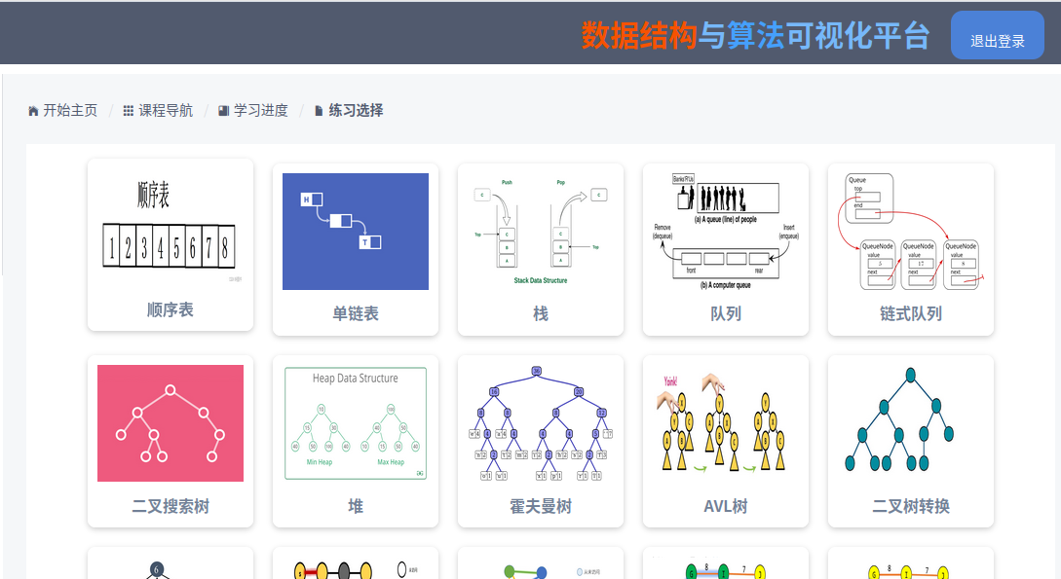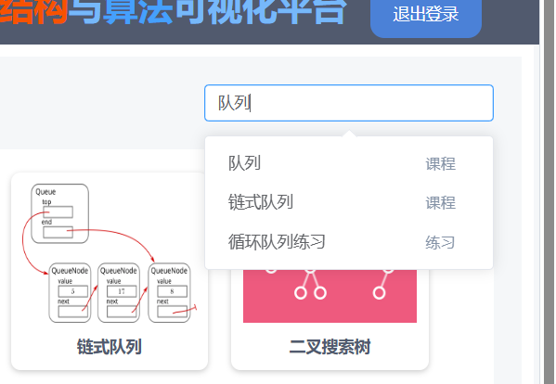

（五）AI 智能助手
功能点 | 旧版状态 | 新版增强内容
模型支持 | 单一模型，基础文本对话 | 新增 Coze 智能体支持，实现 GPT-4V 与 Coze 多模型无缝切换，提供专业 RAG 互动体验
交互形式 | 仅文本输入 | 多模态交互：支持点击按钮上传图片、监听 paste 事件直接粘贴截图提问
交互优化 | 无额外优化 | 新增图片预览、移除功能，优化 Markdown 渲染效果，回答格式更清晰
个性化配置 | 无 | 支持用户自定义并保存 API Key，AI 固定为 “算法导师” 角色，提供结构化回答（原理 + 复杂度 + 代码）
界面对比（左旧右新）如下图：
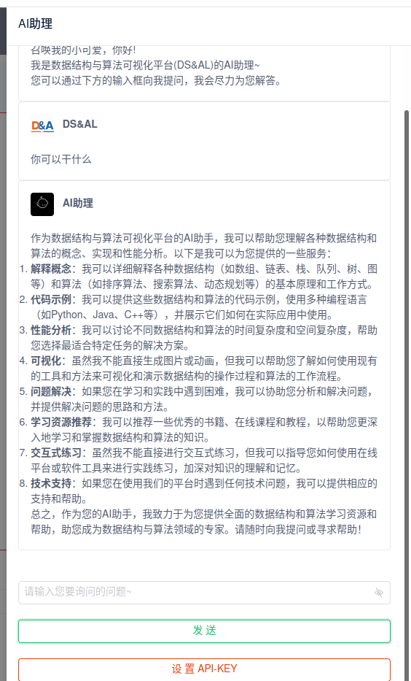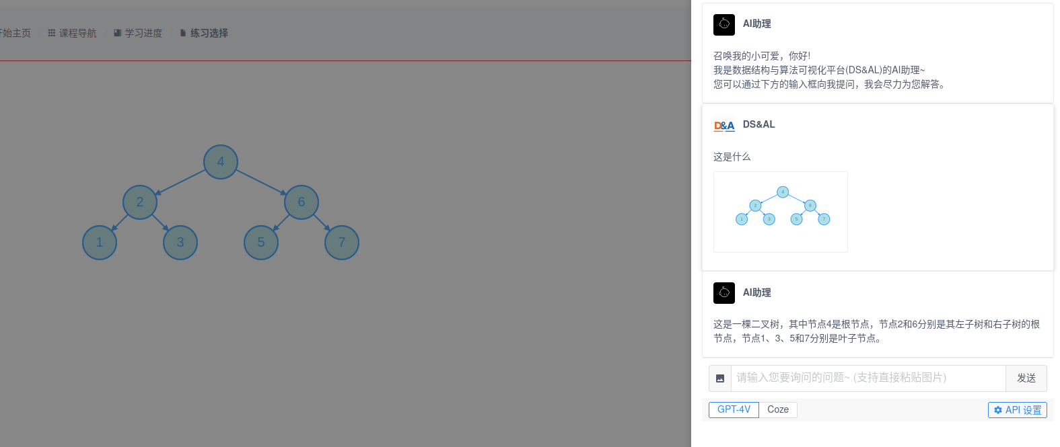

四、API 接口变更说明
配合功能迭代，前端后端 API 进行了扩展与优化，基础路径统一为 /api，核心变更如下：

（一）新增接口
- 好友申请流程接口：
  - POST /friends/apply：发送好友申请；
  - GET /friends/requests：获取好友申请列表；
  - POST /friends/respond：回复好友申请。
- 评论系统全套 CURD 接口：
  - GET /comments：获取课程评论列表；
  - GET /comments/{id}：获取单条评论及回复；
  - POST /comments：发布评论 / 回复；
  - PUT /comments/{id}：编辑评论；
  - DELETE /comments/{id}：删除评论；
  - POST（DELETE） /comments/{id}/like/：点赞 （取消）点赞。

（二）优化接口
- POST /register：新增邮箱、手机号参数校验，优化返回结构；
- POST /login：完善响应数据，返回用户 ID、用户名等会话信息；
- 保留旧版直接添加 / 删除好友接口（POST /addFriends/POST /deleteFriends），兼容历史操作习惯。

（三）核心接口示例
展示部分接口详情见api_docs.md文档。
1. 登录接口
**API**: `POST /login`
**Description**: Authenticate user and return session info.
**Request Body**:
```json
{
"username": "user1",
"password": "password123"
}
```
**Response**:
```json
{
"code": 200,
"data": {
"userid": "101","username": "user1"
},
"message": "success"
}
```

2. 发送好友申请接口
**Endpoint**: `POST /friends/apply`
**Description**: Send a friend request to another user.
**Request Body**:
```json
{
"fromId": 101,
"toId": 102,
"message": "Hi,一起学习!"
}
```
**Response**:
```json
{
"code": 200,
"data": {
"status": "applied", // or "auto_accepted", "already_friends"
"request": { ... }
}
}
```

五、前端部署说明
环境准备
- nodejs 18+（前端 必须）
- java 17（可选 后端）
- maven 3.8+（可选 后端）
- mysql 8.0（可选 后端）
- Docker version>=25（docker环境部署）
请参考/docs/2.deploy.md文档（包含整个项目的部署）

（一）前端本地开发环境搭建
① 安装 node.js（下载地址：https://nodejs.org/zh-cn/download/），在 cmd 中输入 node -v、npm -v 后出现相应版本号即为安装成功。
② 配置cnpm,在命令行输入
npm install -g cnpm -- registry=https://registry.npm.taobao.org，然后在 cmd 中输入 cnpm -v 后出现版本号为准）。
③ 运行前端
在前端目录下中打开 cmd 或通过 cmd 进入前端目录，输入命令 cnpm install 安装项目前端所有依赖，运行完毕后根目录下中出现“node_modules”文件夹，说明安装成功(如果不成功，用命令 npm install 安装)。此时在根目录下的cmd 中输入命令 npm run dev, 即可通过8081端口来访问项目前端，如图5-1所示：
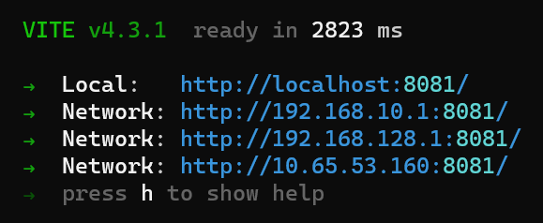
图5-1 前端运行成功界面

（二）后端集成开发环境
① 打开web_data_structure\vue.env.production文件，配置生产环境变量。添加VITE_APP_BASE_URL='http://yourServerIP:8080'，这里“yourServerIP:8080”是后端开发环境的地址。
② 在命令行运行vite build指令，打包前端项目。将构建好的vue/dist目录下的资源复制粘贴到server_data_structure\src\main\resources\static中，即将前端项目资源复制到后端Spring Boot项目的静态资源中。
③ 启动后端Spring Boot项目，直接访问yourServerIP:8080可以看到前端页面。

（三）docker环境部署
前后端完全部署请参考/docs/2.deploy.md，本文只介绍单独部署前端的docker环境，。
① 安装docker（下载地址：https://www.docker.com/）。
windows和mac机器需要下载Docker Desktop。安装完成后，检测docker -v是否安装成功。
② 构建docker镜像
进入前端目录中的命令行中运行 docker build -t ds-frontend:1.0 构建名为ds-frontend的1.0版本镜像，构建成功后 docker images可以查看是否构建成功。
③ 运行docker镜像可以执行下列bash命令，运行前去掉注释
```bash
cd web_data_structure
docker run \
--name my-web-app\
-p 8080:80 \
-v ./nginx.conf:/etc/nginx/conf.d/default.conf \ # 挂载自定义nginx配置
-v ./logs:/var/log/nginx \ # 挂载日志目录到宿主机
--restart always \ # 容器异常退出时自动重启
-d ds-frontend:1.0
```

查看镜像是否运行docker ps，运行成功后可以访问http://ip:80 查看服务

六、前端迭代总结
本次迭代实现了平台的全方位升级：技术层面，Vue 3 + Vite + Element Plus 的架构组合大幅提升了系统性能与可维护性；功能层面，新增评论互动、优化社交系统与 AI 助手，构建了完整的社区生态，增强用户粘性；体验层面，响应式布局、精细化交互反馈让操作更便捷直观；部署层面，支持本地与云端双模式部署，满足不同使用场景需求。
平台已从单纯的算法可视化演示工具，成功转型为 “学习 + 社交 + 智能辅助” 三位一体的综合性学习平台，为用户提供更高效、更具互动性的数据结构与算法学习体验。

